大同经济技术开发区现代服务产业园服务中心
2021年度部门决算
第一部分 概况
一、本部门主要职能
主要负责园区产业发展规划落实，园区企业项目管理及各项服务，园区内招商引资和项目建设等工作；负责完成园区内企业各类经济指标及各种信息的统计、分析、报告工作；跟踪推进解决园区内企业在项目建设和生产经营过程中遇到的各种困难问题；跟踪推进园区内企业的技术进步和科技创新工作；根据管委会授权监督检查管理园区内公共设施维护保养等情况；完成党工委、管委会交办的其他各项工作。
二、部门决算单位构成
现代服务产业园服务中心
第二部分 2021年度部门决算报表（需插入以下附表）
- 收入支出决算总表
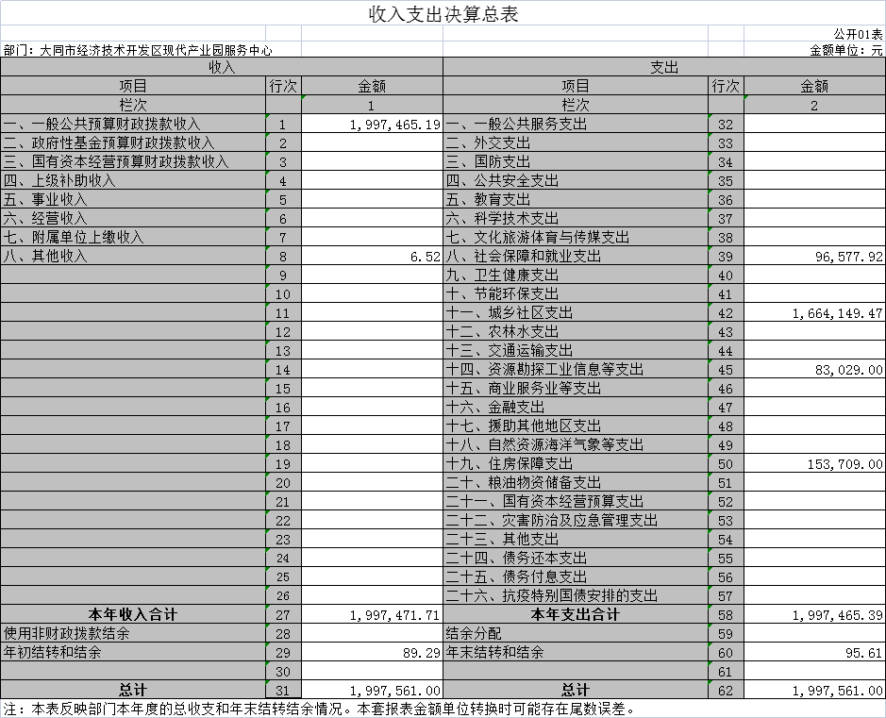
- 收入决算表
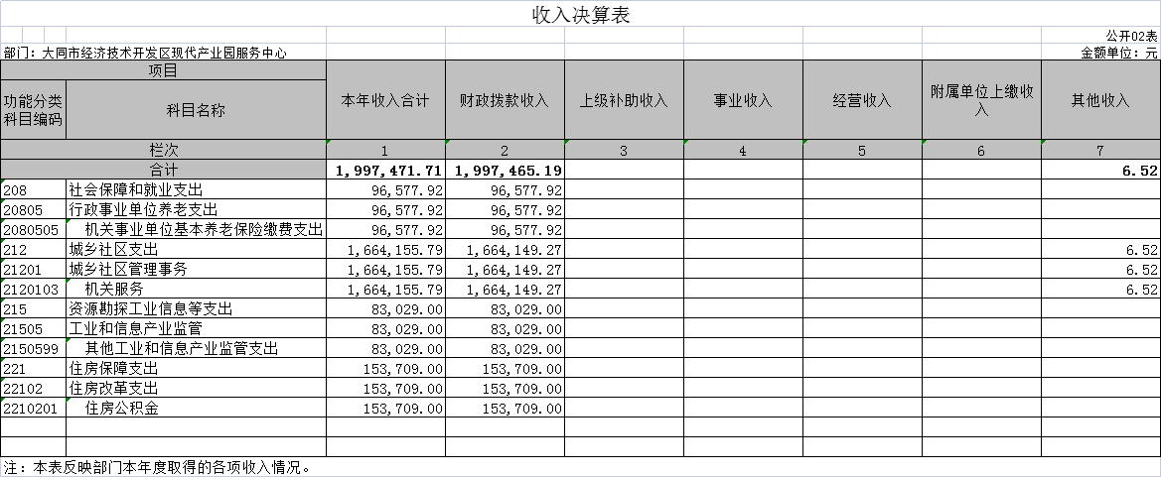
- 支出决算表
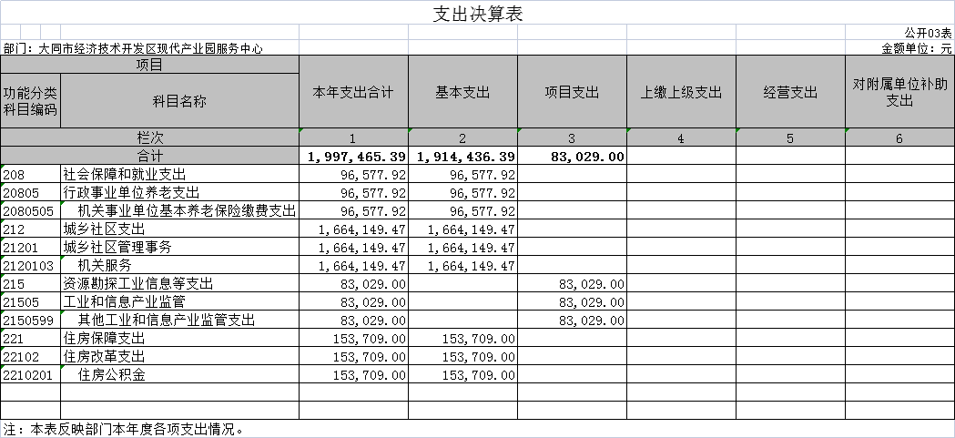
- 财政拨款收入支出决算总表
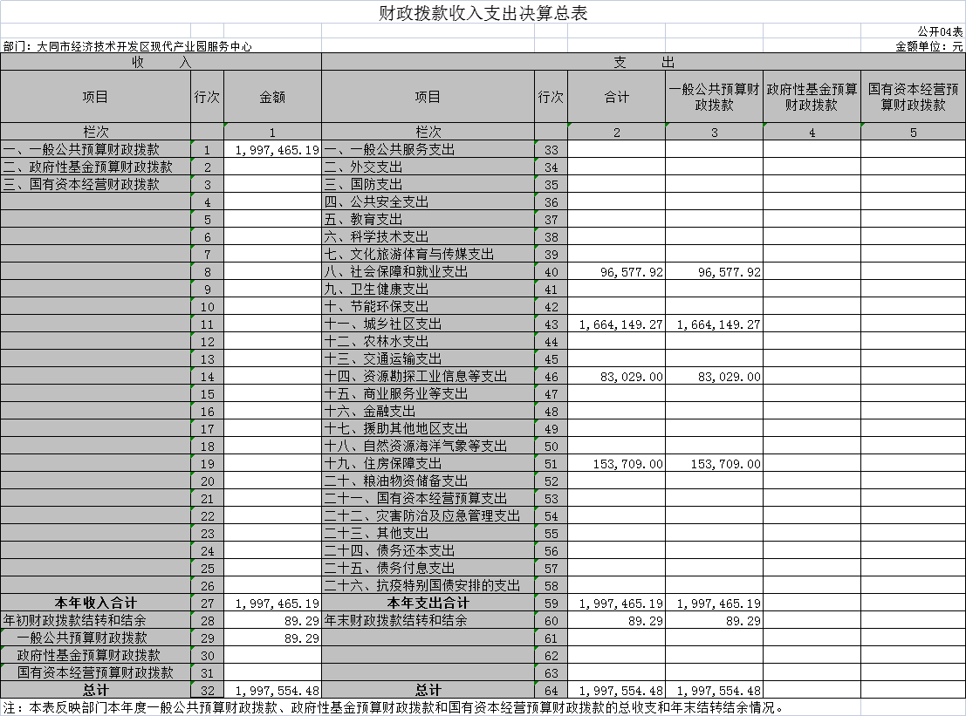
- 一般公共预算财政拨款支出决算表
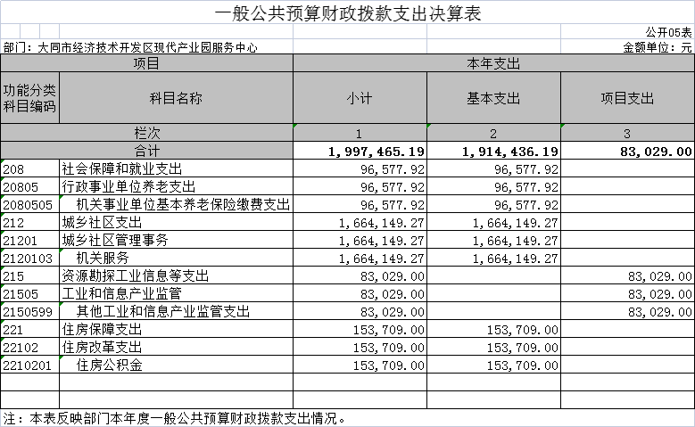
- 一般公共预算财政拨款支出决算表
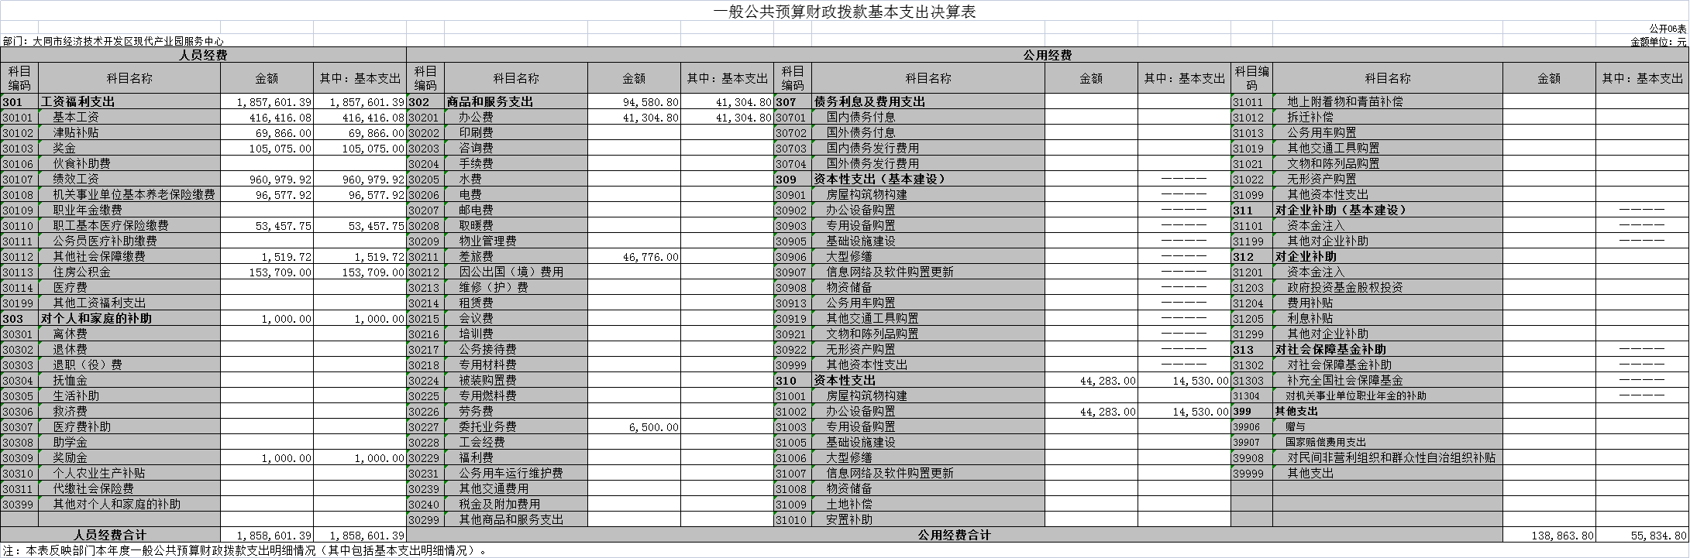
- 一般公共预算财政拨款“三公”经费支出决算表
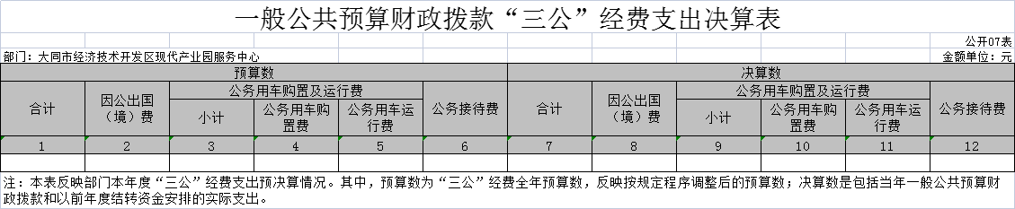
- 政府性基金预算财政拨款收入支出决算表
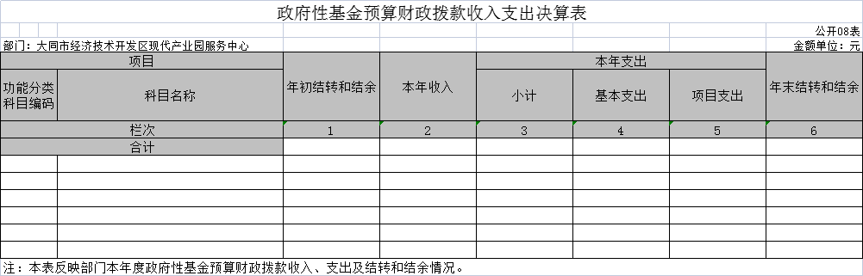
- 国有资本经营预算财政拨款支出决算表
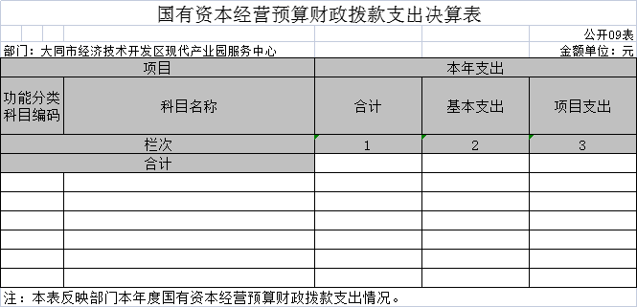
- 部门决算相关信息统计表
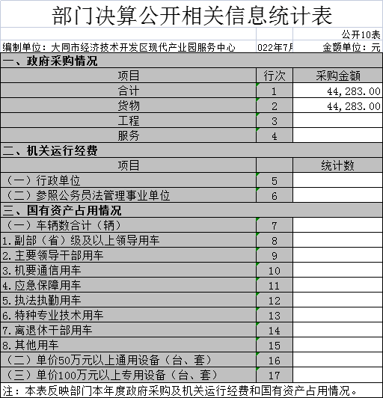
第三部分 2021年度部门决算情况说明
一、收入支出决算总体情况说明
本部门2021年度收入总计199.75万元、支出总计199.75万元。与上年相比，收入总计减少17.79万元，下降8.18%，支出总计减少17.79万元，下降8.18%。
二、收入决算情况说明
2021年度收入合计510.03万元，其中：财政拨款收入510.03万元，占比100%。
三、支出决算情况说明
2021年度支出合计199.75万元、其中：基本支出191.44万元，占比95.84%；项目支出8.3万元，占比4.16%。
四、财政拨款收入支出决算总体情况说明
2021年度财政拨款收入总计199.75万元、支出总计199.75万元。与上年相比，财政拨款收入总计17.79万元，下降8.18%，财政拨款支出总计17.79万元，下降8.18%。
五、一般公共预算财政拨款支出决算情况说明
(一)财政拨款支出决算总体情况
2021年度财政拨款支出 199.75 万元,占本年支出合计的100%。与上年相比，财政拨款支出减少17.79万元，下降8.18%。其中，人员经费185.86万元，占比93.05%，日常公用经费5.58万元，占比2.79%。
(二)财政拨款支出决算结构情况
2021年度财政拨款支出199.75 万元，主要用于以下方面：社会保障和就业(类)支出9.66万元，占4.84%；城乡社区支出166.41万元，占83.31%；资源勘探工业信息等支出8.3万元，占4.16%；住房保障(类)支出15.37万元，占7.69%；
(三)财政拨款支出决算具体情况
2021年度财政拨款支出年初预算199.75万元，支出决算199.75万元，完成年初预算的100%。其中：
社会保障和就业(类)支出年初预算9.66万元，支出决算9.66万元，完成年初预算的100%，用于缴纳机关事业单位基本养老保险；城乡社区支出年初预算166.41万元，支出决算166.41万元，完成年初预算的100%，用于人员工资福利支出、办公费、奖励金、办公设备购置；资源勘探工业信息等支出年初预算8.3万元，支出决算8.3万元，完成年初预算的100%，用于差旅费、委托业务费、办公设备购置；住房保障(类)支出年初预算15.37万元，支出决算15.37万元，完成年初预算的100%，用于缴纳人员住房公积金。
六、一般公共预算财政拨款基本支出决算情况说明
2021年度财政拨款基本支出199.75万元，其中：人员经费185.86万元，主要包括人员工资福利支出；公用经费5.58万元，主要包括办公费、奖励金。
七、一般公共预算财政拨款“三公”经费支出决算情况说
本部门2021年无“三公”经费。
八、其他重要事项情况说明
(一)机关运行经费支出情况说明
2021年机关运行经费支出5.58万元，比上年增加1.58万元，增长39.5%。主要原因是：办公设备增加。
(二)政府采购情况说明
2021年度政府采购支出总额4.43万元，其中：政府采购货物支出4.43万元、政府采购工程支出0万元、政府采购服务支出0万元。政府采购授子中小企业合同金额 0万元，占政府采购支出总额的 0%，其中：授子小微企业合同金额0万元，占政府采购支出总额的0%。
(三)国有资产占用情况说明
截至2021年12月31日，本部门共有车辆0 辆。
(四)预算绩效情况说明
因机构改革撤并本部门2021年度未绩效评价。
(五)其他需要说明的事项
第四部分 名词解释
部门应当按照部门预算管理要求，对本部门涉及的专业名词进行解释。(以下模板仅供参考，以单位实际为准)
一、财政拨款收入：指单位从同级财政部门取得的财政预算资金。
二、事业收入：指事业单位开展专业业务活动及辅助活动取得的收入。
三、经营收入：指事业单位在专业业务活动及其辅助活动之外开展非独立核算经营活动取得的收入。
四、其他收入：指单位取得的除上述收入以外的各项收入。主要是事业单位固定资产出租收入、存款利息收入等。
五、使用非财政拨款结余：指事业单位使用以前年度积累的非财政拨款结余弥补当年收支差额的金额。
六、年初结转和结余：指单位以前年度尚未完成、结转到本年仍按原规定用途继续使用的资金，或项目已完成等产生的结余资金。
七、结余分配：指事业单位按照会计制度规定缴纳的所得税、提取的专用结余以及转入非财政拨款结余的金额等。
八、年末结转和结余：指单位按有关规定结转到下年或以后年度继续使用的资金，或项目已完成等产生的结余资金。
九、基本支出：指为保障机构正常运转、完成日常工作任务而发生的人员支出和公用支出。
十、项目支出：指在基本支出之外为完成特定行政任务和事业发展目标所发生的支出。
十一、“三公”经费：指省直部门用一般公共预算安排的因公出国(境)费、公务用车购置及运行费和公务接待费。其中，因公出国(境)费反映单位公务出国(境)的国际旅费、国外城市间交通费、住宿费、伙食费、培训费、公杂费等支出；公务用车购置费反映公务用车车辆购置支出(含车辆购置税)；公务用车运行维护费反映单位按规定保留的公务用车燃料费、维修费、过路过桥费、保险费、安全奖励费用等支出；公务接待费反映单位按规定开支的各类公务接待(含外宾接待)支出。
十二、机关运行经费：指行政单位和参照公务员法管理的事业单位使用一般公共预算安排的基本支出中的日常公用经费支出。
第五部分 附件
无

